

Российская Федерация

Управления образования Администрация Сысертского городского округа

**Муниципальное автономное дошкольное образовательное учреждение**

**«Детский сад №13 «Колосок»,** адрес: 624005, Свердловская область

Сысертский район, п. Октябрьский, ул. Чапаева 3, тел.: (343) 383-60-09

оф.сайт: [madou13m.tvoysadik.ru](https://madou13m.tvoysadik.ru/contacts), эл.почта: [madou13m@mail.ru](mailto:madou13m@mail.ru)

## Конспект «Изобразительная деятельность» образовательная область «художественно-эстетическое развитие»

**"Птицы на кормушке"**

Воспитатель: Пирожкова И.В

п. Октябрьский,2023г.

**Цель:** Формировать изобразительную технику, умения и навыки, закреплять навыки рисования простым карандашом и цветными карандашами.

**Задачи:**

Обучающие:

* Расширять знания детей о зимующих птицах, о роли человека в жизни зимующих птиц.
* Закреплять характерные особенности внешнего вида снегиря и синицы
* Учить рисовать птиц поэтапно, по образцу
* Учить закрашивать способом штриха
* Активизировать в речи обобщающие слова: «зимующие птицы»
* Расширить словарный запас: корм, кормушка, холодно, голодно
* Закреплять навык изображения птиц

Развивающие:

* Развивать наблюдательность и образное восприятие мира
* Развивать мелкую моторику руки
* Развивать воображение, внимание, мышление, целостное восприятие предметов
* Развивать речь, закреплять умение отвечать на вопросы
* Формировать умение работать самостоятельно, аккуратно.

Воспитательные:

* Воспитывать заботливое и доброжелательное отношение к птицам
* Воспитывать желание защищать, помогать птицам в трудное для них время - зимой
* Воспитывать интерес к обитателям природы.
* Воспитывать чувство эстетического восхищения

**Оборудование:** магнитная дока, магнитофон, аудиозапись с голосами птиц, картины с изображением птиц на кормушках. Бумага размером в альбомный лист, простой карандаш, цветные карандаши, ластик.

|  |  |  |  |
| --- | --- | --- | --- |
| Этап занятия | Деятельность педагога | Деятельность детей | Методическое обоснование и самоанализ |
| Орг. Момент  3 мин. | Ребята! Посмотрите, к нам пришло письмо, как вы думаете, кто его отправил? Хотите узнать?  Открываю письмо и достаю картинки.  Приглашаю детей **рассмотреть иллюстрацию** с изображением зимы  -какое время года?  -почему это зима?  -чем вам нравиться зима?  Воспитатель предлагает **игру** «Подскажи словечко»  Двор в снегу. Белы дома.  Ночью к нам пришла **(зима)**  В теплый край не улетают,  На морозе распевают  Эти птички-невелички  Называются **(синички)**  В серой шубке перовой  И в морозы он герой,  Всех смелее и резвей.  Кто же это?. **(воробей)**  Чернокрылый, красногрудый,  Он надулся как пузырь,  Не боится он простуды,  Потому что он **(снегирь)** | Дети отвечают на вопросы, ведут диалог с педагогом | Решаемые задачи на данном этапе:  Развивать наблюдательность и образное восприятие мира;  Развивать речь, закреплять умение отвечать на вопросы.  Применение Словесного, наглядного метода.  Обсуждение реального события.  Готовность детей к общению с взрослым, доверие к взрослому. Решение проблемной ситуации. Переход к постановке цели. |
| Основной  Актуализация знаний  10 мин | **Беседа** с детьми по предметным картинкам  -Ребята, посмотрите, сколько птиц к нам прилетело! /картинки снегирей, воробья, синички/.  -Назовите их. А как называются птицы, которые зимуют у нас в краях? (зимующие)  -каких еще зимующих птиц вы знаете?  -Как вы думаете, а что происходит с птицами зимой? (Им холодно зимой, и трудно найти корм они хотят кушать).  **Чтение стихотворения** ребенком «Покормите птиц»  Обсуждение  - О чем это стихотворение?  – А как мы можем помочь птицам зимой?  – Мы можем сделать для птиц кормушки и вывесить их на улицу.  – А из чего можно сделать кормушки?  –Ребята, взрослые могут сделать кормушки из фанеры, дерева, а мы из коробок от сока, молока или кефира.  -А в кормушки мы положим корм для птичек.  -чем питаются зимующие птицы?  **Рассказ воспитателя** об условиях жизни птиц зимой.  Самое страшное для птиц – не холод. Потому что те птицы, которые остались зимовать, и те, которые прилетели в наши края зимовать, отрастили себе пушок – второй слой перышек. Холод им не страшен.  А вот голод, когда нечего кушать, - самый страшный враг для птиц. Если и гибнут птицы зимой, то, как раз от голода.  И прилетают птички поближе к человеку. Люди – добрые. Они пожалеют несчастных пташек и накормят их: кого крошками, кого зернышками. А кого и сальцем.  Вот и сегодня птицам нужна наша помощь. | Дети отвечают  Принимают участие в беседе, отвечают на вопросы  Принимают участие  в обсуждении стихотворения  Слушают рассказ воспитателя | Решаемые задачи на данном этапе: Расширять знания детей о зимующих птицах, о роли человека в жизни зимующих птиц;  Активизировать в речи обобщающие слова: «зимующие птицы»;  Расширить словарный запас: корм, кормушка, холодно, голодно;  Закреплять характерные особенности внешнего вида снегиря и синицы  Использование наглядного и словесного метода (беседа, художественное слово).  Проявляют любознательность. Делают выбор. Актуализация собственного опыта, развитие умения высказывать собственные мнения. |
| Физминутка  1 мин | Ребята, давайте немного **отдохнем** и поиграем  *Ой, летели птички, птички-невелички.*  *(Махи руками-крыльями)*  *Все летали, все летали, крыльями махали.*  *На дорожку сели, зернышки поели.*  *Клю, клю, клюю, как я зернышки люблю.*  *(Присесть на корточки, пальцем постучать.)*  *Перышки почистим, чтобы были чище.*  *Вот так, вот так, чтобы были чище.*  *(Руками «почистить» себя, как бы обнимая.)*  *Прыгаем по веткам, чтоб сильней стать деткам.*  *(Прыжки на месте.)*  *Прыг-скок, прыг-скок, прыгаем по веткам.*  *Сели, посидели и опять полетели.*  *(махи руками, руки положить на живот.)*  *Полетели, полетели и на стульчик сели.* | Дети повторяют движения и слова за воспитателем | Решаемая задача на данном этапе: Развитие двигательной активности детей.  Применение практического метода (смена деятельности, снятие напряжения).  Соблюдение правила игры, распределение вниманиея во время игры, эмоциональная разрядка. |
| Основной  Практическая часть  15 мин | А сейчас мы с вами будем рисовать птиц, которые прилетели на кормушку.  -отгадайте **загадки,** каких птиц на кормушке мы будем рисовать.  **Воспитатель загадывает загадки**  *Чернокрылый, красногрудый*  *И зимой найдет приют.*  *Не боится он простуды –*  *С первым снегом тут как тут! (*снегирь)  *Спинка зеленовата,*  *животик желтоват,*  *На голове чёрненькая шапочка,*  *да ещё полоска шарфика.*(Синица)  -чтобы начать рисовать давайте вспомним, какие части тела есть у птицы и какой формы (Туловище - овал, голова - круг, крылья - полу овал, хвост, глаза, клюв) .  - У снегиря красная грудка, голубовато-серая спинка и черная голова и крылья.  - У синичек грудки желтые, а головки и крылья черные  **Объяснение:**  -рисовать сначала будем простым карандашом, потом раскрашивать цветными карандашами.  -У вас на столах лежит все необходимое.   1. Определяем место для кормушки 2. Делаем разметку для птиц, сидящих на ней: 3. Дорисовываем птиц (грудку, головку и хвост) 4. Далее, добавляем детали: линия горизонта, снег, деревья, дорисовываем кормушку:   **Самостоятельная работа** детей, воспитатель смотрит, помогает | Дети внимательно слушают воспитателя, выполняют задание | Решаемые задачи на донном этапе: Учить рисовать птиц поэтапно, по образцу;  Учить закрашивать способом штриха;  Закреплять навык изображения птиц.  Применение Наглядного, словесного метода.  Проявление творческой активности в процессе изобразительной деятельности;  Умение подбирать необходимые материалы для работы.  Продуктивная практическая деятельность |
| Заключительный  1 мин | -Молодцы! Вы все отлично справились, и у вас получились самые лучшие работы!  - Мне очень понравились ваши работы.  -Давайте поместим работы на нашу выставку. | Дети помогают в организации выставки | Решаемая задача на данном этапе:  Воспитывать чувство эстетического восхищения.  Словесный метод.  Развивают умение давать эмоциональную оценку своей деятельности. |

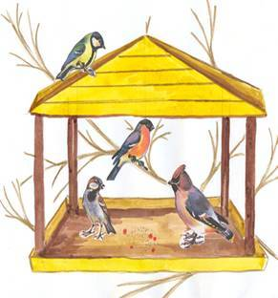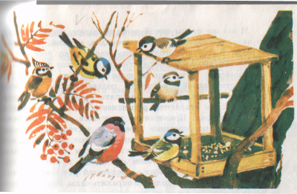

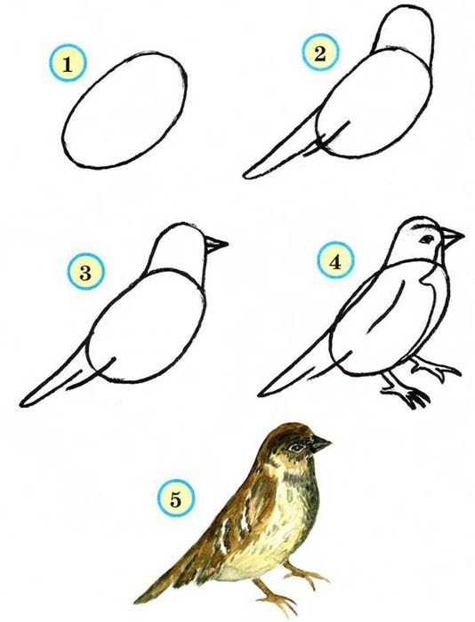

Схема рисования птички

 